Výukový materiál zpracovaný v rámci projektu



**Registrační číslo projektu:** CZ.1.07/1.4.00/21.1174

**Škola – adresa:** Základní škola, Dobrá, okres Frýdek-Místek [www.zsdobra.cz](http://www.zsdobra.cz), [zsdobra@zsdobra.cz](mailto:zsdobra@zsdobra.cz)

**Šablona:** č. 8

**Ověření ve výuce (dne): 9. 6. 2011 Pořadové číslo hodiny: 6**

**Třída: 6. A Předmět: zeměpis**

|  |  |
| --- | --- |
| **Název:** | **Austrálie – oblasti, města** |
| **Anotace:** | Pracovní list zaměřený na části Austrálie a největší města. Obsahuje úvodní motivační test, osmisměrku, obrysovou mapu k zaznačení některých států, teritorií a měst Australského svazu a nakonec úkol na určování vzdáleností na mapě či globusu. |
| **Autor:** | Mgr. Lukáš Kubiena |
| **Jazyk:** | čeština |
| **Očekávaný výstup:** | Rozlišuje zásadní přírodní a společenské atributy jako kritéria pro vymezení, ohraničení a lokalizaci regionů světa. Lokalizuje na mapách světadíly, oceány a makroregiony světa podle zvolených kritérií, srovnává jejich postavení, rozvojová jádra a periferní zóny. |
| **Speciální vzdělávací potřeby:** | žádné |
| **Klíčová slova:** | Austrálie, Australský svaz, stát, teritorium, města, test, osmisměrka, mapa, vzdálenosti |
| **Rozvíjené klíčové kompetence:** | KP, KŘP |
| **Druh učebního materiálu:** | Pracovní list |
| **Druh interaktivity:** | aktivita |
| **Cílová skupina:** | žák |
| **Stupeň a typ vzdělávání:** | základní vzdělávání - druhý stupeň |
| **Ročník:** | 6. |
| **Celková velikost:** | 255 kB |
| **Vazby na ostatní materiály:**  ***(Seznam dokumentace)*** | - |

1. **Víš, co znamenají tato slova související s Austrálií?**

**CREEK**

1. křovina
2. občasný vodní tok
3. druh pavouka
4. město na západním pobřeží

**EMU**

1. druh pštrosa
2. původní hudební žánr
3. zemědělská plodina
4. název ropné společnosti

**ENDEMIT**

1. nerostná surovina
2. konec pevniny
3. druh mravence
4. živočich či rostlina vyskytující se pouze v určité části Země

**BAUXIT**

1. nerostná surovina
2. obchodní řetězec
3. vzácná dřevina
4. poddruh klokana

**BUŠ**

1. tvrdá hornina
2. malé jezero
3. sezónní vítr
4. typ krajiny

**BLAHOVIČNÍK**

1. druh motýla
2. rostlina
3. jeden z vačnatců
4. mořská ryba

**DIDGERIDOO**

1. jméno 1. australského krále
2. hudební nástroj domorodců
3. národní sport
4. primitivní zbraň

**BUMERANG**

1. jméno řeky
2. jméno objevitele světadílu
3. nástroj k lovu
4. tradiční pochoutka
5. **Najdi v osmisměrce názvy osmi Australských měst. Ze zbylých písmen sestav tajenku - oficiální název australského státu.**

A E H U A S T R E A _______________ _______________

L D S T R K Y S N V

A I Z X R N P H A N _______________ _______________

M A K P E E V N B I

J L Q F B H P V S W _______________ _______________

J E Y E N D Y S I R

Z D T R A B O H R A _______________ _______________

L A S B C W E J B D

E N R U O B L E M P **TAJENKA:** ________________________

1. **Do obrysové mapy Austrálie zaznač (popiš a vybarvi) následující jednotlivé části. Zaznač také všech osm měst z osmisměrky.**

Nový [Jižní Wales](http://cs.wikipedia.org/wiki/Nov%C3%BD_Ji%C5%BEn%C3%AD_Wales), [Queensland](http://cs.wikipedia.org/wiki/Queensland), [Jižní Austrálie](http://cs.wikipedia.org/wiki/Ji%C5%BEn%C3%AD_Austr%C3%A1lie), [Tasmánie](http://cs.wikipedia.org/wiki/Tasm%C3%A1nie), [Victoria](http://cs.wikipedia.org/wiki/Victoria_(australsk%C3%BD_st%C3%A1t)), [Západní Austrálie](http://cs.wikipedia.org/wiki/Z%C3%A1padn%C3%AD_Austr%C3%A1lie),

[Severní teritorium](http://cs.wikipedia.org/wiki/Severn%C3%AD_teritorium), [Teritorium hlavního města](http://cs.wikipedia.org/wiki/Teritorium_hlavn%C3%ADho_m%C4%9Bsta)

**[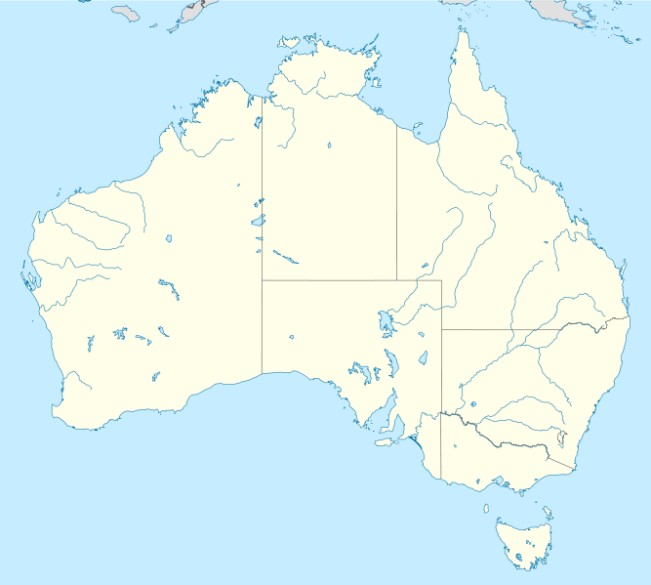](http://upload.wikimedia.org/wikipedia/commons/2/2f/Australia_location_map.svg)**

Obr. 1: Obrysová mapa Austrálie

1. **Zjisti, jak daleko (v km) od města Sydney leží tato místa:**
2. Praha (ČR) - __________
3. New York (USA) - __________
4. jižní pól - __________

(měř vždy nejkratší možnou vzdálenost vzdušnou čarou)

**ŘEŠENÍ:**

1. CREEK-b, EMU-a, ENDEMIT-d, BAUXIT-a, BUŠ-d,

BLAHOVIČNÍK-b, DIDGERIDOO-b, BUMERANG-c

1. Města: ADELAIDE, BRISBANE, CANBERRA, DARWIN, HOBART, MELBOURNE, PERTH, SYDNEY

Tajenka: AUSTRALSKÝ SVAZ

1. 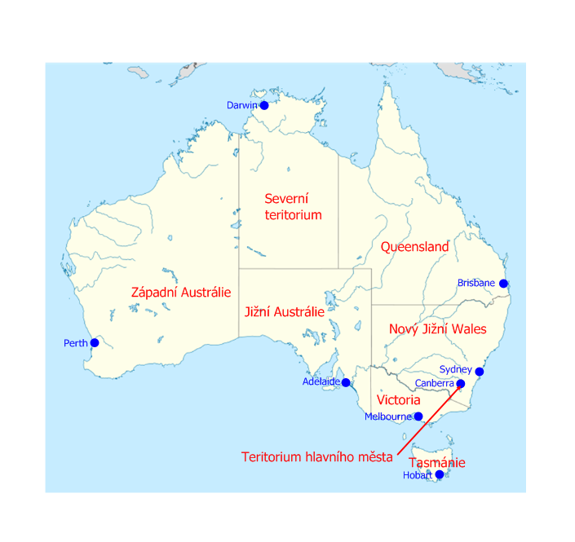

IV. a) cca 16.000 km b) cca 16.000 km c) cca 6.000 km

**POUŽITÉ ZDROJE:**

**Obr. 1:** NordNordWest. Wikimediacommons[online]. 2008 [cit. 2011-06-08]. File:Australia location map.svg. Dostupné pod licencí Creative Commons Attribution-Share Alike 3.0 na WWW:

<http://commons.wikimedia.org/wiki/File:Australia_location_map.svg>